INDICAÇÃO Nº 42/2015

Sugere ao Poder Executivo Municipal que proceda a construção em alvenaria de caixa protetora de canos, na Rua Padre Arthur Sampaio, defronte ao Bloco nº 75, Conjunto Habitacional Roberto Romano, foto em anexo.

Excelentíssimo Senhor Prefeito Municipal,

Nos termos do Art. 108 do Regimento Interno desta Casa de Leis, dirijo-me a Vossa Excelência para sugerir que, por intermédio do Setor competente, proceda a construção em alvenaria de caixa protetora de canos, na Rua Padre Arthur Sampaio, defronte ao Bloco nº 75, Conjunto Habitacional Roberto Romano.

**Justificativa:**

Este vereador foi procurado por munícipes questionando a necessidade de construção em alvenaria de caixa protetora de canos na referida localidade, haja vista que frequentemente os canos são danificados, ocasionando diversos transtornos de vazamentos e interrupção de distribuição de água.

Plenário “Dr. Tancredo Neves”, em 23 de Outubro de 2014.

**Emerson Luis Grippe**

**“Bebeto”**

-Vereador-

**Anexo**

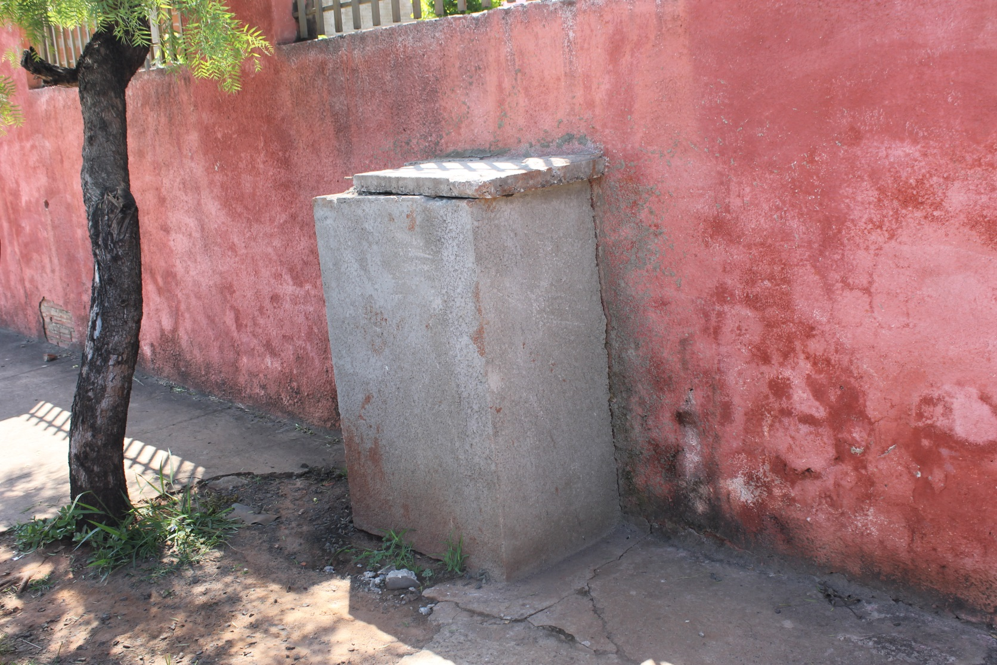

Exemplo:

